ТЕХНИЧЕСКИЙ ОТЧЁТ 

Исполнитель:  ООО «Горная Евразия» |  |  | Заказчик:  АО «Полюс Магадан»
Свердловская обл, Екатеринбург г, Московская ул, дом № 195, оф.814
Заказ-наряд № |  |  | Заявка №
Изготовитель оборудования: NHL |  |  | NTE 200
Модель оборудования: | NTE 200 | Дата начала работ:  27/06/2026г. | Адрес места эксплуатации оборудования:  Магаданская область, Тенькинский район, п. Омчак, АО Полюс Магадан
Серийный номер: | NHLT0ABAHRB100112
Наработка/Пробег в часах/км | 11 327 м/ч 152 523 км |  | Контактное лицо: сервисный инженер Гайсин П.Р.
Агрегат | Нагнетатель (Электродвигатель УВТР)
Модель агрегата | 5GY19L8 |  | Жалобы/Неисправность:  Интенсивное искрение/Неисправность щеточно-коллекторного узла электродвигателя обдува УВТР
Серийный номер агрегата | EE23100034
Гаражный номер | 73

Описание
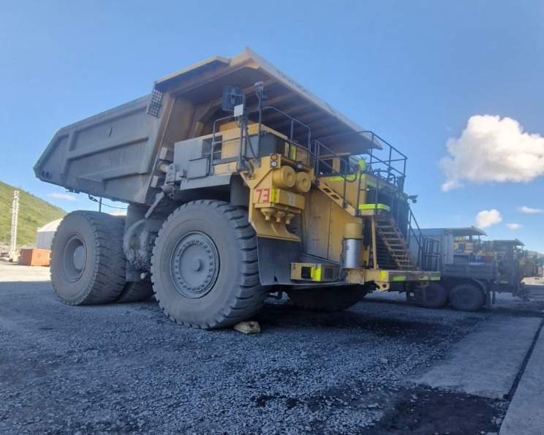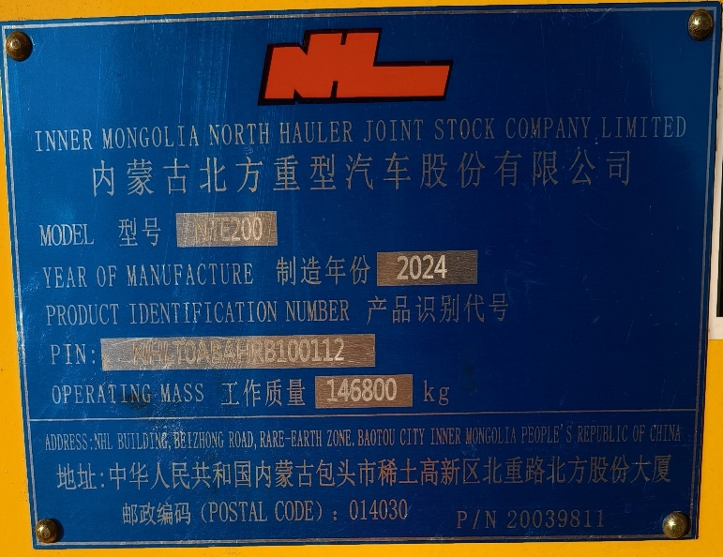
Внешний вид Заводская табличка
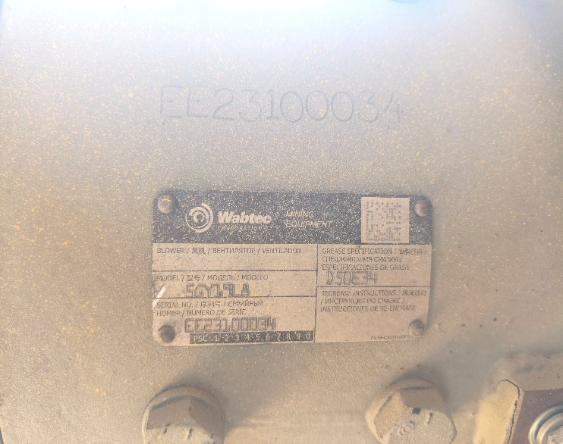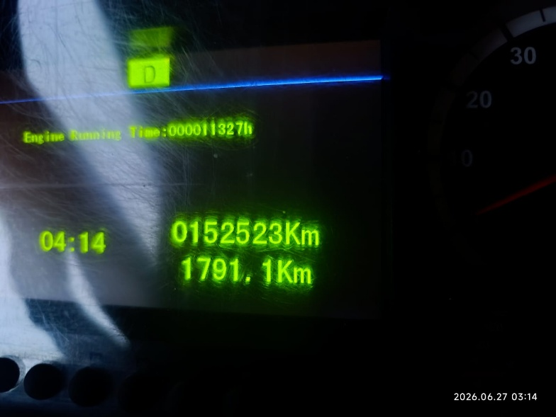
Заводская табличка электродвигателя Моточасы

27.06.2026г. в 03:00 поступило сообщение от оператора о неисправности узла динамического торможения. Специалисты ГЕ оперативно выехали к месту аварийной остановки самосвала. Со слов оператора, в момент торможения наблюдалось интенсивное искрение щеточно-коллекторного узла.
Специалистами на месте выполнен осмотр коллектора электродвигателя.
На коллекторе обнаружены следы электроэрозии.
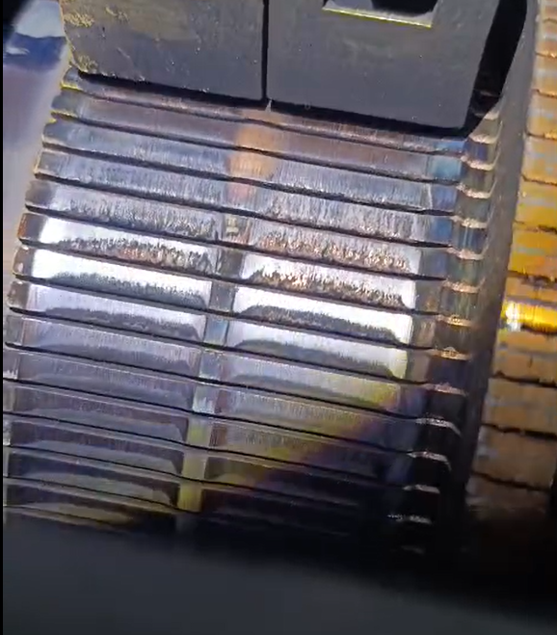

Выполнены первичные восстановительные работы: произведены очистка и полировка коллектора.
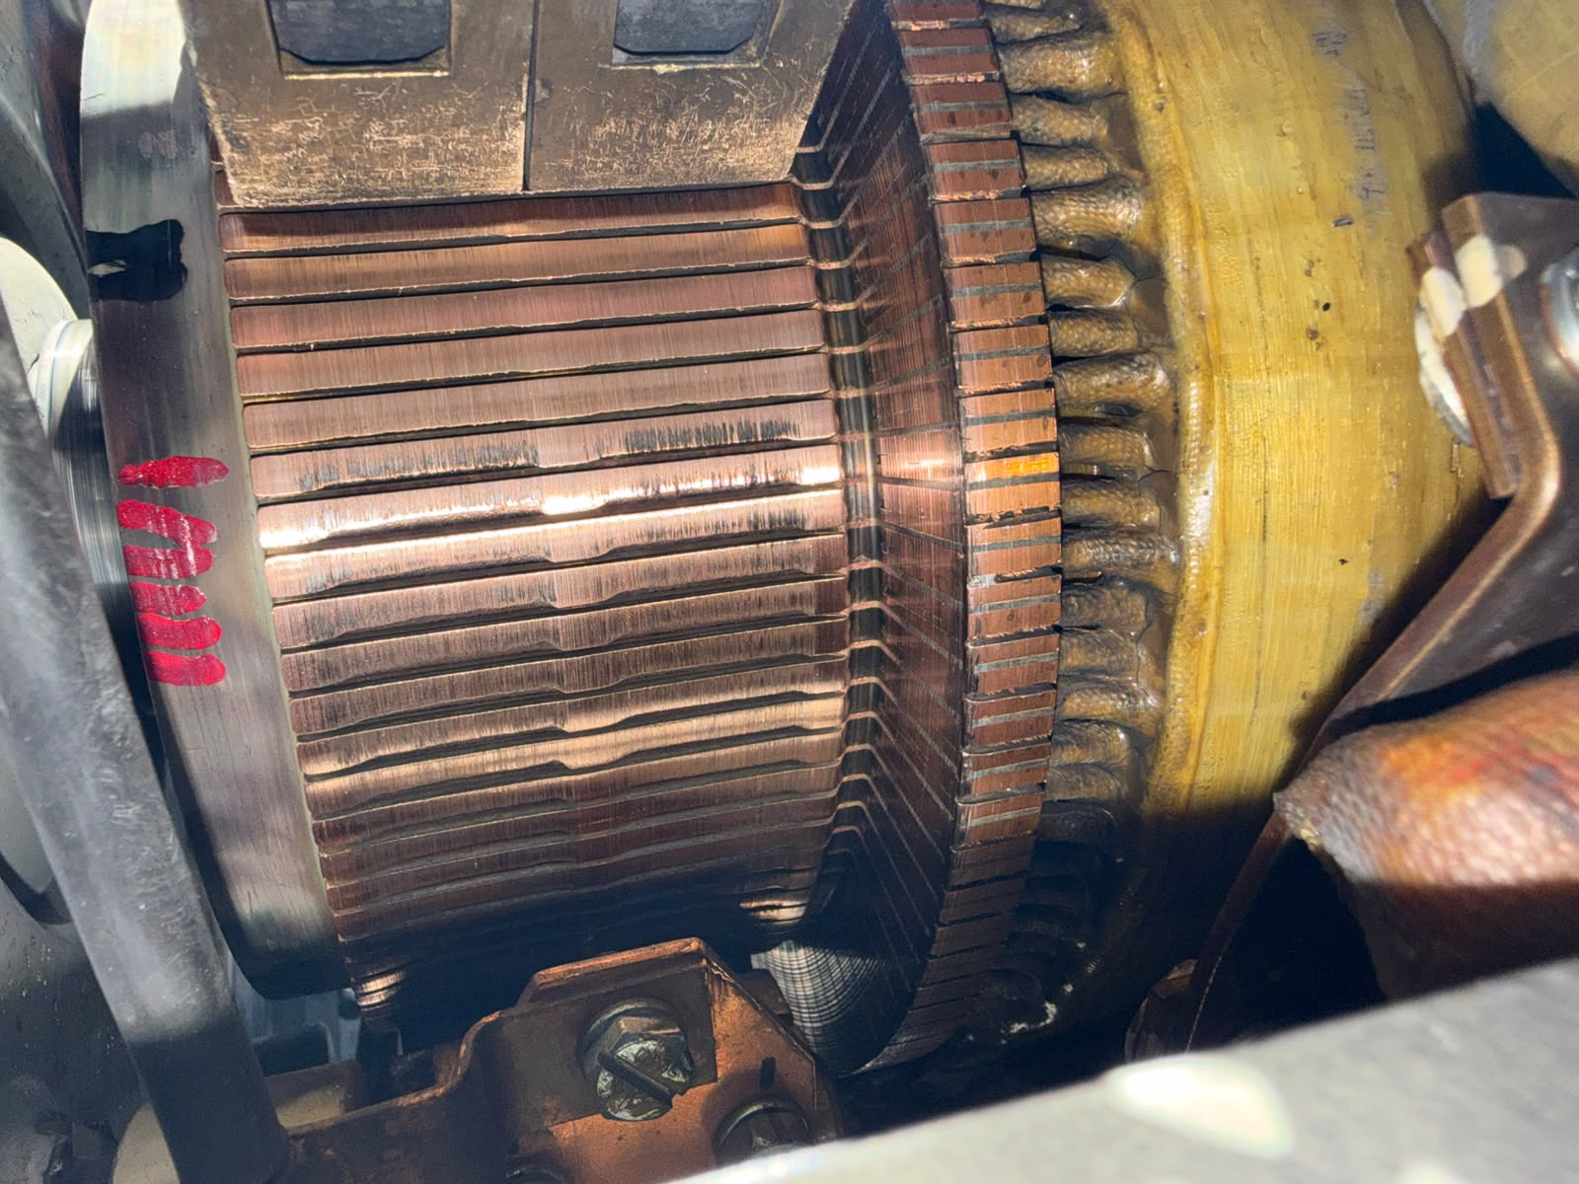
Самосвал направлен на РГБ для проведения углубленной диагностики электродвигателя.
В ходе дефектовки выявлен критический износ рабочей поверхности коллектора, требующий его проточки.
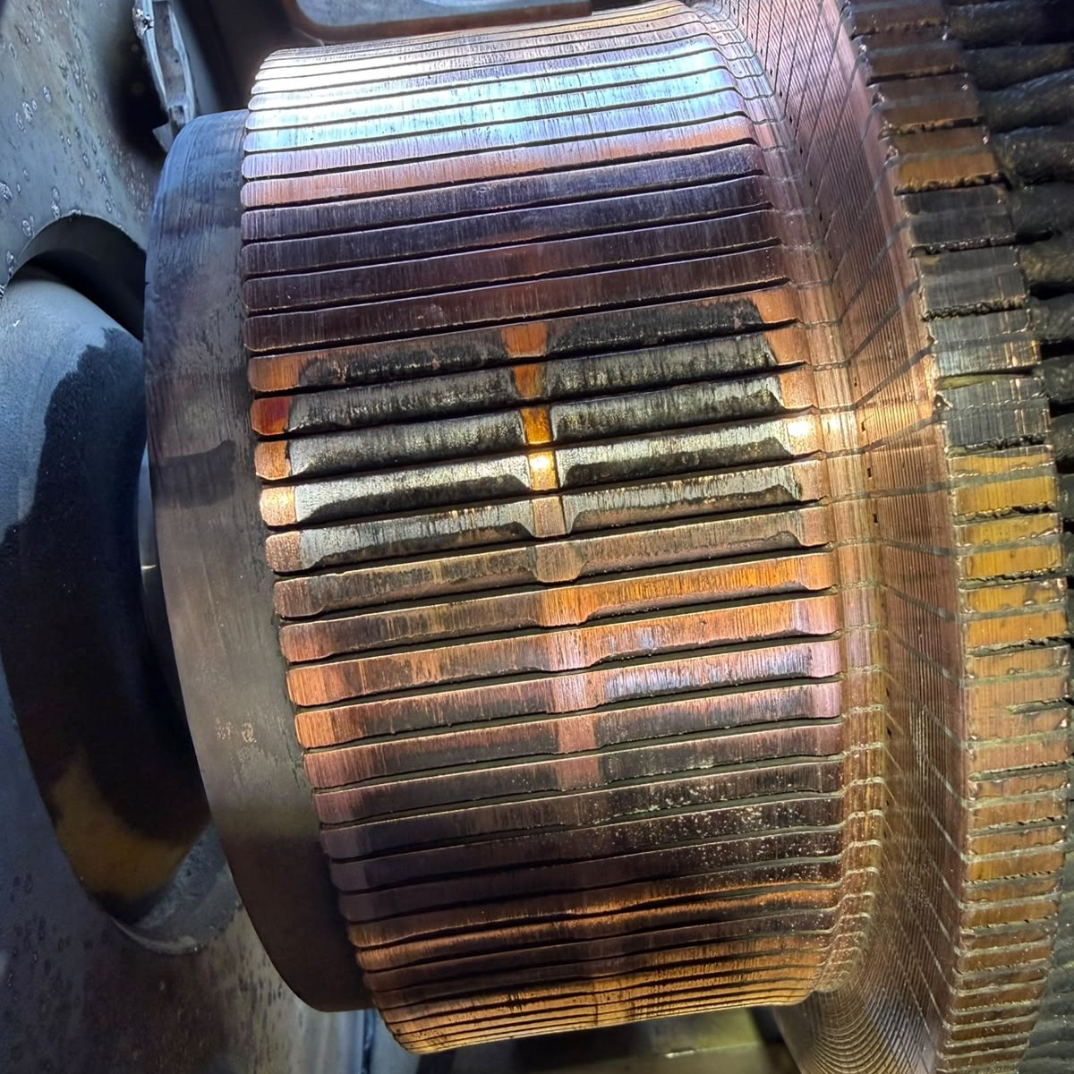

В связи с необходимостью станочных работ принято решение о замене электродвигателя в сборе.
Произведена замена неисправного электродвигателя на восстановленный (проточенный), ранее демонтированный с самосвала №71.
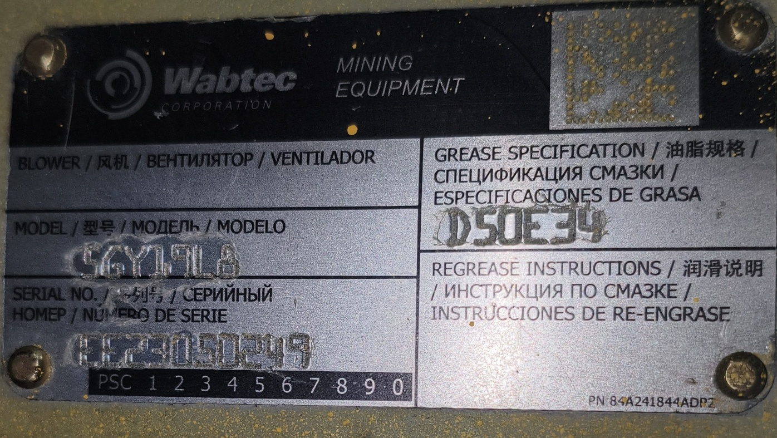
Заводская табличка установленного электродвигателя

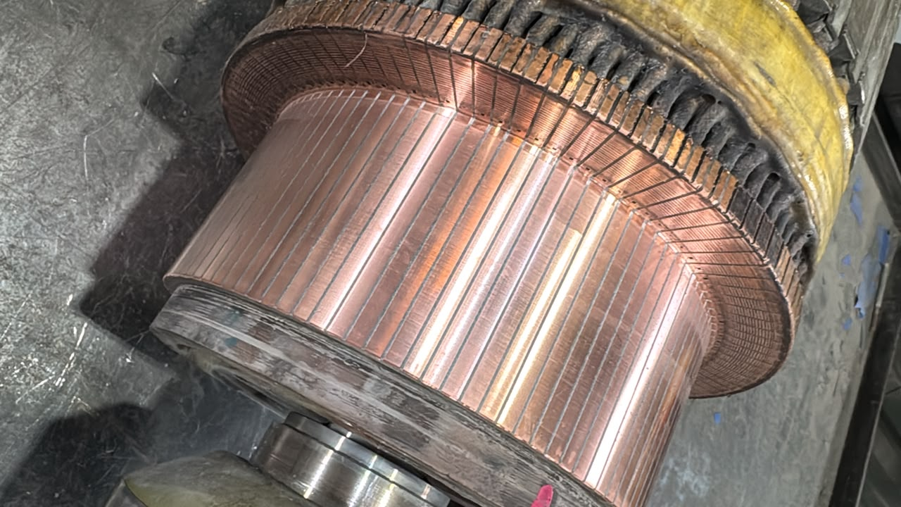
Проточенная рабочая поверхность коллектора
+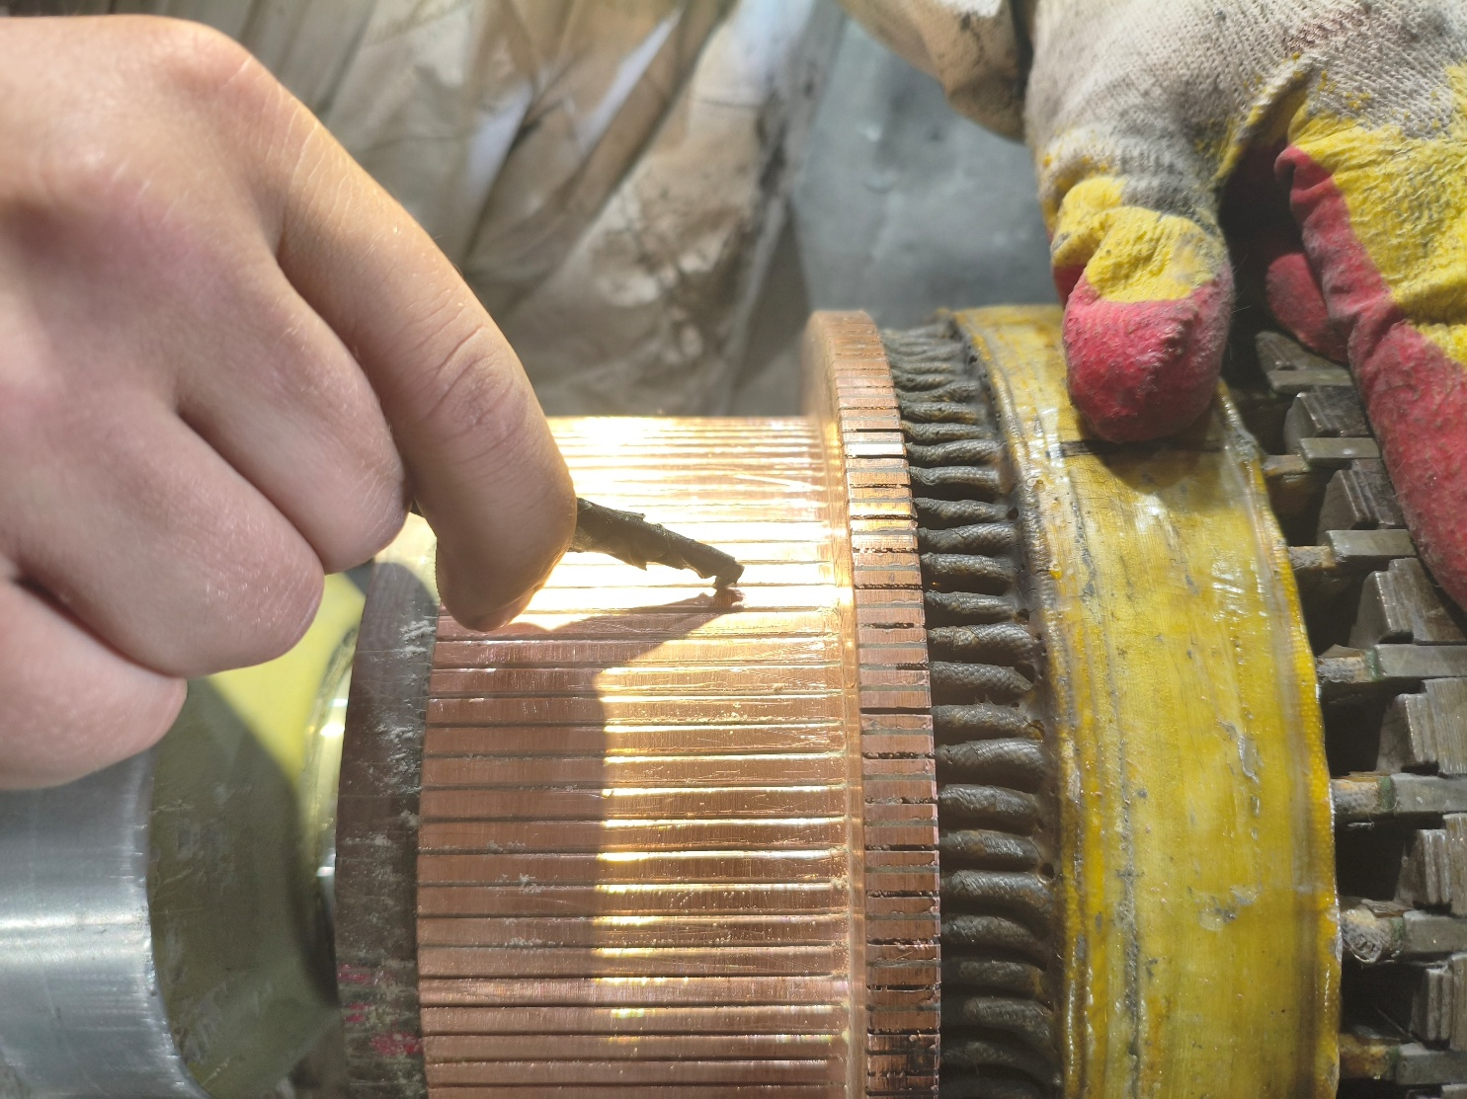
Продороживание межламельной изоляции коллектора

Заключение/Рекомендации
В результате сильного кольцевого износа коллектора якоря происходит слишком слабое давление пружины на щётку, что обусловливает ряд негативных последствий для работы коллекторно‑щёточного узла:
Ухудшение электрического контакта. Из‑за неравномерной или ослабленной прижимной силы возникает прерывистый контакт щётки с ламелями коллектора. Это приводит к росту переходного сопротивления в зоне контакта, локальному перегреву и термическому повреждению как щёток, так и поверхности коллектора.
Повышенное искрение. Нарушение стабильности контакта вызывает искрообразование на границе «щётка — коллектор», которое может переходить в круговое искрение по всей окружности коллектора. Круговое искрение опасно возникновением дуговых разрядов, способных повредить изоляцию обмоток и вызвать пробой между смежными ламелями.
Неравномерный токосъём и пульсации тока. При нестабильном контакте ток через щётку протекает импульсно, с высокочастотными составляющими. Это провоцирует дополнительные электромагнитные помехи, пульсации вращающего момента и вибрацию якоря.
Ускоренный износ сопрягаемых поверхностей. Микроразрывы контакта сопровождаются микродугами, которые выжигают микронеровности на коллекторе и вызывают эрозию рабочей поверхности щёток. В результате износ обеих деталей ускоряется по экспоненциальному закону.
В связи с невозможностью обеспечения надёжного электрического контакта и необходимостью исключения аварийного режима коммутации электродвигатель был заменён на восстановленный: модель 5GY19L8 серийный номер EE23050249, ранее демонтированный с самосвала №71.

Рекомендации: В целях обеспечения безопасной эксплуатации транспортных средств и предотвращения нештатных ситуаций, связанных с некорректным применением динамического тормоза, рекомендуется провести повторный инструктаж с водительским составом. Согласно руководству оператора карьерного самосвала NTE200.
Примечание: Способность к замедлению напрямую связана со скоростью карьерного самосвала.
Когда скорость составляет от 3 до 13 миль/ч (от 5 до 21 км/ч), способность к замедлению
поддерживается максимум и может быть постоянной. Когда эта скорость превышена,
способность к замедлению уменьшается по мере увеличения скорости. Чтобы эффективно
обеспечить эффект замедления мощности, необходимо контролировать скорость карьерного
самосвала на протяжении всей операции. Если этот предел будет превышен, скорость самосвала не будет эффективно контролироваться без помощи торможения трением.

Подпись уполномоченного представителя заказчика |  | Подпись сервисного инженера/механика
Дата: |  | Дата:

